­­Sau bài thực hành này, sinh viên có thể

* Viết được chương trình gán nhãn cho phân vùng ảnh
* Viết được chương trình phân vùng ảnh theo Region
* Viết được chương trình thay đổi ảnh

Gán nhãn dùng để phân biệt các đối tượng khác nhau trong ảnh. Trong 1 ảnh đã được gán nhãn, tất cả các pixel của một đối tượng có giá trị như nhau.

# cài đặt thư viện



# VIẾT CHƯƠNG TRÌNH gán nhãn ẢNH

## Gán nhãn ảnh

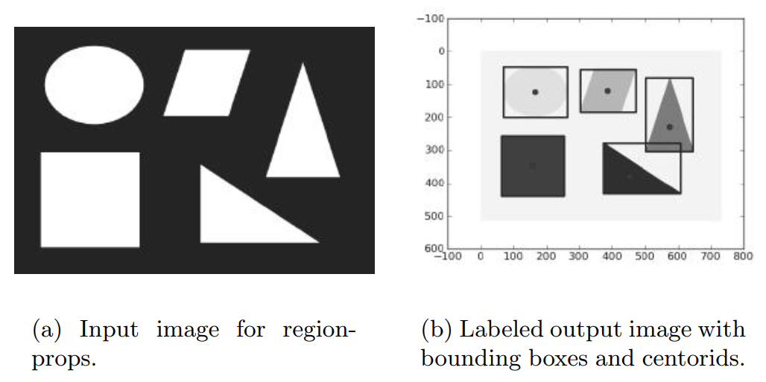

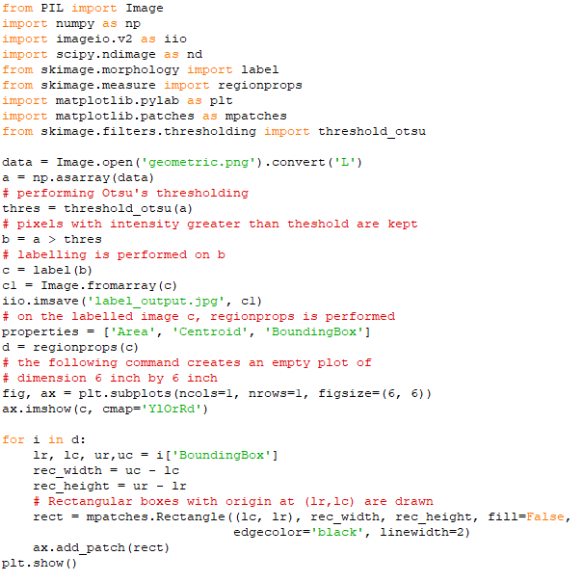

## Dò tìm cạnh theo chiều dọc

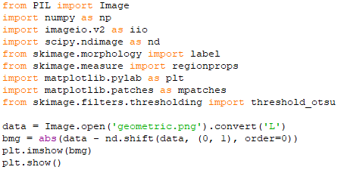

## Dò tìm cạnh với Sobel Filter

Thay vì dùng lệnh shift để dò tìm cạnh, Sobel sử dụng kernel để thực hiện tìm cạnh

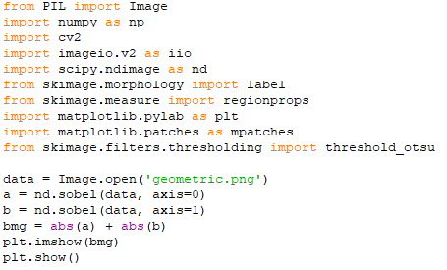

## Xác định góc của đối tượng

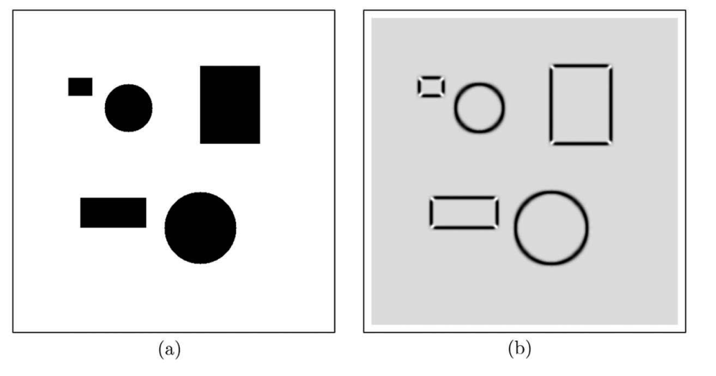

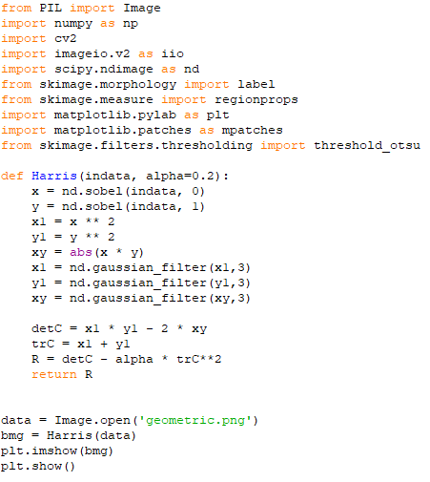

## Dò tìm hình dạng cụ thể trong ảnh với Hough Transform

### Dò tìm đường thẳng trong ảnh

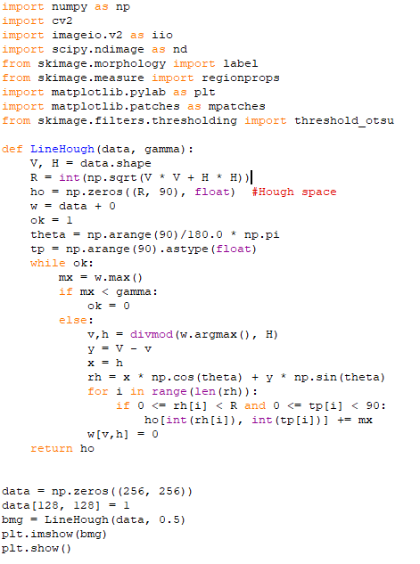

### Dò tìm đường tròn trong ảnh

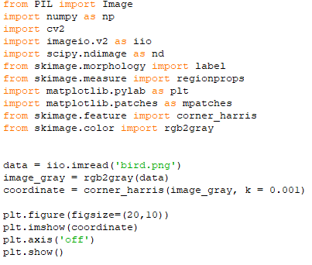

## Image matching

Tìm điểm tương đồng giữa 2 ảnh

* Tìm điểm cần so sánh (Harris Corner Detector)
* Xem xét vùng chọn hình chữ nhật xung quanh những điểm cần so sánh
* Tính mô tả đặc trưng cục bộ cho mỗi điểm của mỗi ảnh
* Kiểm tra độ tương đồng giữa hai ảnh